Thứ Sáu ngày 14 tháng 03 năm 2025
KẾ HOẠCH BÀI DẠY
Môn học: Toán
Tên bài học: Chia số đo thời gian (t2) ; Tiết: 130

I.Yêu cầu cần đạt
  - HS thực hiện được phép chia số đo thời gian cho số tự nhiên có một chữ số.
  - Vận dụng phép chia số đo thời gian để thực hiện giải quyết được một số vấn đề thực tiễn liên quan đến thời gian.
  - HS có cơ hội để phát triển các năng lực tư duy và lập luận toán học, giao tiếp toán học, mô hình hoá toán học, giải quyết vấn đề toán học và các phẩm chất nhân ái, trung thực, trách nhiệm.

II.Đồ dùng dạy học
- GV: Bộ đồ dùng học số; thẻ từ, bảng cho nội dung bài học.
- HS: Bộ đồ dùng học số.
III.Các hoạt động dạy học chủ yếu
Hoạt động của giáo viên | Hoạt động của học sinh
1. Hoạt động mở đầu
- Mục tiêu: + Tạo không khí vui vẻ, khấn khởi trước giờ học.
- Cách tiến hành:
– GV cho HS hát múa tạo bầu không khí lớp học vui tươi.  - GV giới thiệu bài. | – HS thực hiện theo hướng dẫn của GV.
2. Luyện tập – Thực hành
* Mục tiêu:
- Vận dụng phép chia số đo thời gian để thực hiện giải quyết được một số vấn đề thực tiễn liên quan đến thời gian.
* Cách tiến hành:
– GV nêu phép tính.  Ví dụ: 8 giờ 15 phút : 3 | – HS thực hiện vào bảng con, rồi nói cách thực hiện.  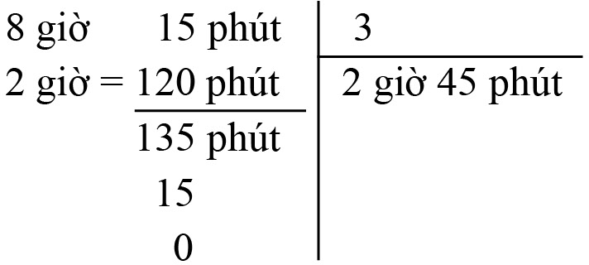  …
4. Vận dụng trải nghiệm .
- Mục tiêu:
+ Củng cố những kiến thức đã học trong tiết học để học sinh khắc sâu nội dung.
+ Vận dụng kiến thức đã học vào thực tiễn.
+ Tạo không khí vui vẻ, hào hứng, lưu luyến sau khi học sinh bài học.
- Cách tiến hành:
Luyện tập  Bài 1:  - Sửa bài, HS trình bày và giải thích cách làm.  - GV hệ thống cách giải.  Bài 2:  – GV giúp HS tóm tắt bằng sơ đồ đoạn thẳng.  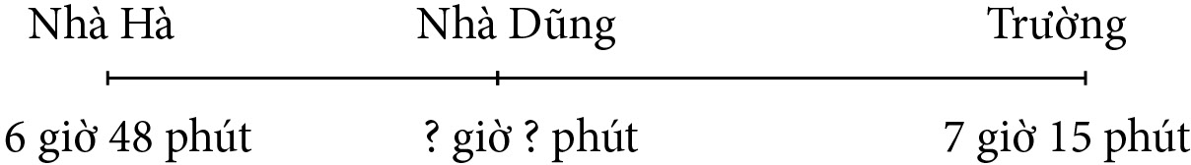  + Bài toán hỏi gì?  + Bài toán cho biết:  Thời điểm xuất phát từ nhà Hà? Thời điểm lúc đến trường?  Khoảng thời gian từ nhà Hà đến nhà Dũng ít hơn từ nhà Dũng đến trường?   Hiệu hai khoảng thời gian.  + Có thể tìm được sự liên quan nào nữa giữa hai khoảng thời gian này?  Tìm tổng này dựa vào đâu?  + Nhận dạng bài toán   Xác định   Chỉ cần tìm một trong hai số. Ví dụ: Số bé   Tìm thời điểm lúc Hà đến nhà Dũng  – Sửa bài, GV khuyến khích HS giải thích cách làm.  Bài 3:  – GV gợi ý, giúp HS tìm hiểu bài.  + Biểu đồ này biểu thị gì?  + Đọc biểu đồ:  Hình tròn thể hiện gì?  Giới thiệu phim: 7,5% của 1 giờ.  …  + Bài yêu cầu gì?  – Sửa bài, có thể tổ chức sửa tiếp sức, GV khuyến khích HS giải thích cách làm | - HS đọc nội dung, nhận biết yêu cầu.  - HS thực hiện cá nhân rồi chia sẻ với bạn.  Bài giải  17 phút 12 giây : 2 = 8 phút 36 giây Trung bình con ong bay từ tổ đến cánh đồng hoa hết 8 phút 36 giây.  - HS giải thích cách làm. Đi và về  2 đoạn đường.  Trung bình 1 đoạn đường là tổng thời gian : 2  …  - HS đọc nội dung, nhận biết yêu cầu.  - HS thảo luận nhóm đôi tìm cách giải.  + Thời điểm lúc Hà đến nhà Dũng.  + Bài toán cho biết:  6 giờ 48 phút  7 giờ 15 phút  3 phút  + Tổng.  Khoảng thời gian từ 6 giờ 48 phút đến 7 giờ 15 phút.  + Tổng – hiệu   Số lớn, số bé.  – HS thực hiện cá nhân rồi chia sẻ với bạn.  Bài giải  7 giờ 15 phút – 6 giờ 48 phút = 27 phút Hà đi từ nhà đến trường hết 27 phút. (27 phút – 3 phút) : 2 = 12 phút  Hà đi từ nhà đến cổng nhà Dũng hết 12 phút.  6 giờ 48 phút + 12 phút = 7 giờ Hà đến cổng nhà Dũng lúc 7 giờ.  – HS giải thích cách làm.  Ví dụ: Bài toán tìm hai số khi biết tổng – hiệu Hiệu: 3 phút;  Tổng: thời gian từ nhà đến trường.  …  - HS (nhóm bốn) đọc nội dung, tìm hiểu bài.  + Các chương trình trong 1 giờ vào một buổi tối.  Toàn bộ thời gian: 1 giờ.  Giới thiệu phim: 9,5% của 1 giờ.  …  + Hoàn thiện bảng số liệu.  Các số liệu trong bảng được viết dưới dạng  ... phút ... giây  Đổi 1 giờ ra phút.  Áp dụng quy tắc tìm giá trị phần trăm của một số  Tìm các số liệu trong bảng.  - HS thực hiện cá nhân rồi chia sẻ với cả lớp.  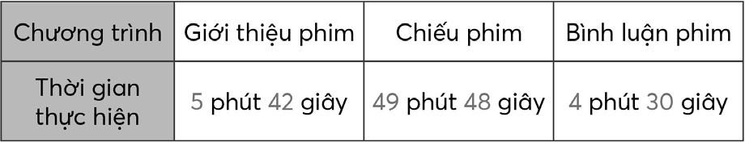  – HS giải thích cách làm.  1 giờ = 60 phút  9,5% của 60 phút   60 : 100  9,5 = 5,7 (phút)   5 phút 0,7 phút;  0,7 phút = 0,7  60 (giây) = 42 giây
IV. Điều chỉnh sau bài dạy
…………………………………..…………………………………………………..
……………………………………………………………………………………….……………………………………………………………………………………….

